Jeg har lavet takstregulering for 2025. Her er et eksempel:

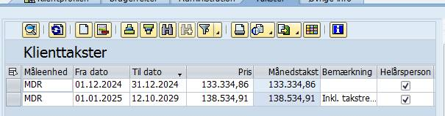

Når jeg så vil betale for januar måned, har jeg brug for at kunne se taksten for januar, men selv om jeg vælger at ville se disponeringer fra 1.1.2025, så ser jeg kun taksten for 2024.

Jeg er klar over, at man i dette billede ser en slutdato der hedder 31.12.2024 som stemmer overens med 2024 taksten, men når jeg vælger ”Aktiv PSP pr. dato” med en dato i en anden takstperiode, så skal den korrekte takst kunne ses.

